PKP Polskie Linie Kolejowe S.A.
Biuro Komunikacji i Promocji
ul. Targowa 74, 03-734 Warszawa
tel. + 48 22 473 30 02
fax + 48 22 473 23 34
rzecznik@plk-sa.pl
www.plk-sa.pl

Warszawa, 8 października 2018 r.

Informacja prasowa
Kłodzko - lepsza oferta kolei dla miasta i regionu
Dwa odnowione perony ułatwiają podróże. Składy towarowe mają zapewniony sprawny przejazd przez Kłodzko Główne dzięki wymienionym torom i 13 rozjazdom. Poprawiły się warunki dla obsługi ciężkich składów z kruszywem. PKP Polskie Linie Kolejowe S.A. już przeznaczyły na te prace ponad 22 mln zł. Planowane są kolejne roboty, a za 60 mln zł przebudowane będzie Kłodzko Miasto.

Na stacji Kłodzko Główne PKP Polskie Linie Kolejowe S.A. przebudowały dla podróżnych dwa perony. Obiekty zyskały nową, nawierzchnię. Zamontowano oświetlenie. Są nowe ławki i tablice informacyjne. Bezpieczne przejście między peronami zapewniają zamontowane w ramach prac urządzenia.
Dla przewozów towarowych bardzo ważna była przebudowa układu torowego stacji. Objęła cztery tory stacyjne i wiadukt kolejowy. Przejazdy pociągów ułatwia 13 nowych rozjazdów. Wyposażono je w urządzenia elektrycznego ogrzewania. Dzięki temu utrzymane będzie sprawne kursowanie składów także w warunkach zimowych. Zwiększenie przepustowości stacji gwarantują nowe urządzenia sterowania ruchem. Odnowione tory to możliwość przejazdu przez Kłodzko Główne ciężkich składów towarowych (o nacisku na oś 221 kN). Jest to szczególnie istotne przy wywozie kruszywa z pobliskich kopalni, z rejonu Ścinawki i Nowej Rudy.
Na stację Kłodzko Główne przeznaczono 22,5 mln zł. Prace są realizowane
w ramach zadania pn. „Zwiększenie przepustowości na wybranych linii kolejowych poprzez optymalizację urządzeń sterowania ruchem kolejowym i układów stacyjnych”.
Zadanie finansowane ze środków budżetowych.
PKP Polskie Linie Kolejowe S.A. zamierzają nadal zwiększać możliwości stacji i przeznaczą na prace dodatkowe środki.
Kłodzko Miasto już projektowane. Zakres prac o wartości blisko 60 mln zł, pozwoli na przebudowę dotychczasowego przystanku Kłodzko Miasto w stację z nowymi peronami, wyposażoną m.in.
w windy. Zyskają podróżni - pociągi będą mogły kończyć lub rozpoczynać trasę w centrum miasta. To znaczne ułatwienie dla mieszkańców i turystów odwiedzających Kotlinę Kłodzką. Poprawi się przepustowość linii w kierunku: Kudowy, Międzylesia, Kamieńca Ząbkowickiego i Wałbrzycha. Obecnie trwa projektowanie, roboty rozpoczną się w IV kwartale br.

Towarowe przewozy ważny cel Krajowego Programu Kolejowego
Poza Kłodzkiem, istotne zmiany dla przewozów towarowych zapewnią także inne projekty
z Krajowego Programu Kolejowego. Zwiększa się konkurencyjność kolei w stosunku do transportu drogowego.
Za 182 mln zł (netto) PKP Polskie Linie Kolejowe S.A. usprawnią transport towarów koleją na granicy województwa śląskiego i opolskiego. Rewitalizowana jest linia towarowa Toszek Północ – Rudziniec Gliwicki – Stare Koźle. Krótszy czas jazdy pociągów, większa przepustowość linii
i bezpieczny przewóz ładunków to główne efekty projektu. Jedna z najważniejszych inwestycji PKP Polskich Linii Kolejowych S.A. w województwach śląskim i opolskim zapewni lepsze warunki transportu towarów na północ kraju. Roboty kończą się w 2019 r. .
Ważną dla transportu towarów na północ jest linia kolejowa – Chybie – Rybnik – Nędza/Turze. Rewitalizacja trasy umożliwi zwiększenie prędkości pociągów nawet do 100 km/h, co znacznie usprawni transport towarów, głównie z Rybnickiego Okręgu Węglowego. Inwestycja pozwoli odciążyć towarową linię średnicową E30, łączącą Zgorzelec i Przemyśl. Prace obejmują m.in. wymianę torów i sieci trakcyjnej, a także montaż urządzeń systemu sterowania ruchem kolejowym. Inwestycja
PKP Polskich Linii Kolejowych S.A. jest warta prawie 467 milionów złotych. Rewitalizacja całej linii kolejowej Chybie – Nędza/Turze ma zakończyć się w III kwartale 2019 roku.

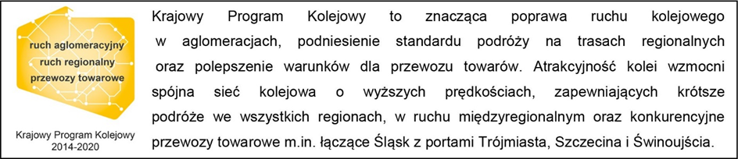
Kontakt dla mediów:
Karol Jakubowski
Zespół prasowy
PKP Polskie Linie Kolejowe S.A.
tel. 668 679 414
rzecznik@plk-sa.pl

